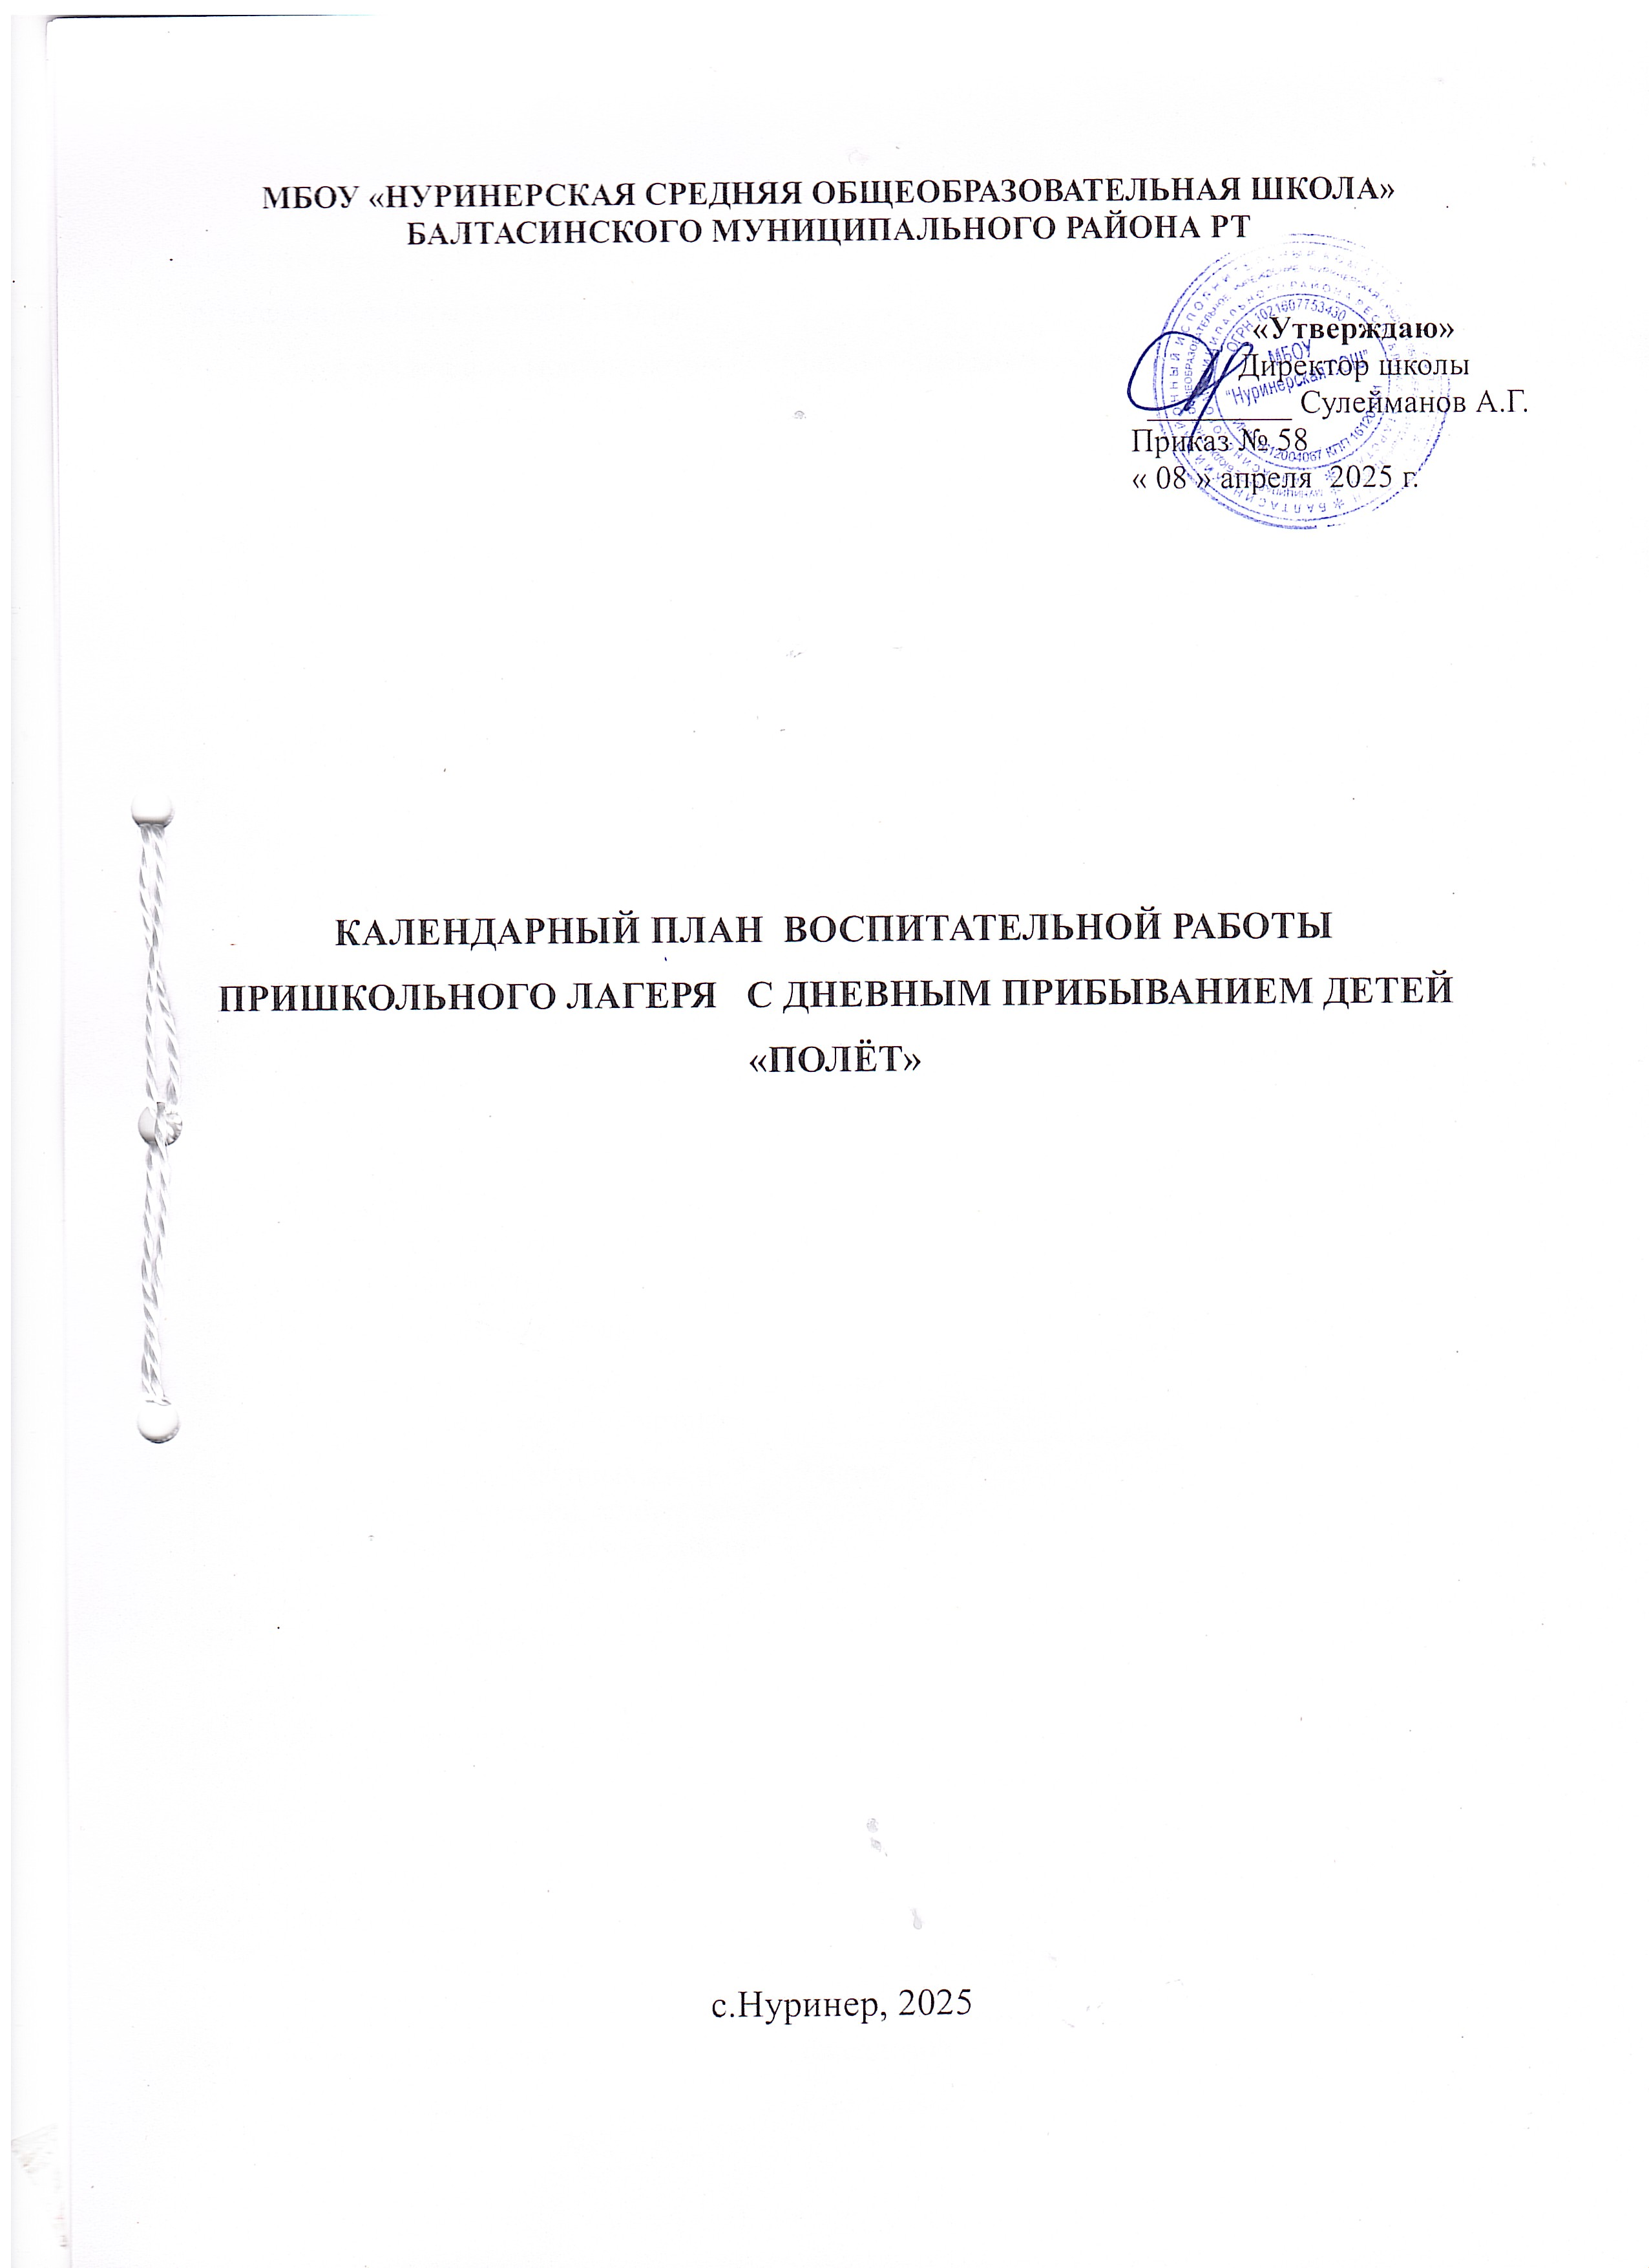

Календарный план воспитательной работы детского лагеря составлен с целью конкретизации форм, видов воспитательной деятельности и организации единого пространства воспитательной работы детского лагеря.
План разделен на модули, которые отражают направления воспитательной работы детского лагеря в соответствии с Программой воспитания и определяет уровни проведения мероприятий.
№ п/п | Наименование мероприятия | Срок проведения | Уровень проведения
№ п/п | Наименование мероприятия | Срок проведения | Всероссийский/  Региональный | Детский лагерь | Отряд
Модуль «Культура России»
1 | День защиты детей | 2 июня | Всероссийский | +
2 | День русского языка | 6 июня | Всероссийский | +
3 | «Громкое чтение» , чтений по ролям «По страницам пушкинских сказок» | 6 июня  10.июня |  |  | +
4 | День единства /День России/ День культуры России | 11 июня | Всероссийский | +
5 | День памяти и скорби  "Свеча памяти" Возложение  Цветов к Памятнику погибших воинов | 20 июня | Всероссийский | +
6 | Утренний подъём государственного флага РФ и РТ | каждый день |  | +
7 | Поход к памятнику Победы | 20 июня |  | +
8 | Литературная гостиная «Стихи о Родине» в сельской библиотеке | 30 мая |  | +
9 | Просмотр отечественных кинофильмов, спектаклей, концертов и литературно-музыкальных композиций | 9 июня |  | +
10 | Участие в виртуальных экскурсиях и выставках | 17 июня |  | +
11 | День семьи, любви и верности. | 7 июня | Всероссийский | +
Модуль «Детское самоуправление»
1 | Торжественное открытие лагеря (линейка) | 27 мая |  | +
2 | Принятие законов и правил отряда, а также символов, названия, девиза, эмблемы, песни | 27 мая |  | +
2. | Минутки здоровья | Ежедневно |  |  | +
3 | Подвижные игры. | Ежедневно |  | +
4 | Открой себя с другой стороны | Ежедневно |  |  | +
5 | Мы творчески меняем мир | 19 июня |  | +
6 | Подготовка к закрытию лагеря . | 20 июня |  | +
7 | Торжественное закрытие лагеря. | 21 июня |  | +
8 | Выпуск газеты | 20 июня |  | +
9 | Организация творческой группы | 27 мая |  |  | +
10 | Организация спортивной группы | 27 мая |  |  | +
11 | Организация дежурной группы | 27 мая |  |  | +
12 | Организация Информационной группы | 27 мая |  |  | +
13 | «Отрядный огонек»- подведение итогов дня | Ежедневно |  | +
14 | Оборудование отрядных мест, спортивных и игровых площадок | 27 мая- 30 мая |  |  | +
15 | Оформление отрядных уголков | 28 мая |  |  | +
16 | Разработка, создание и популяризация лагерной и отрядной символики (флаг, гимн, эмблема, логотип, элементы костюма) | 27 мая-30 мая |  |  | +
17 | Размещение экспозиций творческих работ, фотоотчетов об интересных событиях | в течение лагеря |  |  | +
18 | Акция по уборке территории школьного двора «Чистый двор» | 19.июня |  | +
Модуль «Спортивно-оздоровительная работа».
1. | Физкультурно-спортивные мероприятия: зарядка, спортивные соревнования, эстафеты, спортивные часы. | в течение лагеря |  | +
2. | Спортивно-оздоровительные события и мероприятия на свежем воздухе | в течение лагеря |  | +
3. | Просветительские беседы направленные на профилактику вредных привычек и привлечение интереса детей к занятиям физкультурой и спортом. | 5 июня |  | +
4 | Знакомство с правилами здорового питания с использованием материалов официального сайта Федеральной службы по надзору в сфере защиты прав потребителей и благополучия человека «здоровое-питание.рф». | 3 июня |  | +
5 | День здоровья и спорта | 31 мая |  | +
6 | День безопасности | 30 мая |  | +
7 | Беседа по ТБ | 27 мая |  | +
8 | Конкурс рисунков «Путь твоей безопасности» | 30 мая |  |  | +
9 | Конкурс плакатов-лозунгов о здоровье | 3 июня |  |  | +
10 | Учебная эвакуация «Пожарная тревога» | 29 мая |  | +
11 | Беседа «Ответственность за нарушение ПДД» | 27 мая |  | +
Модуль «Профориентация».
1 | Деловая игра «Все профессии важны, все профессии нужны» | 15 июня |  | +
2 | Конкурс «Письмо учителю» | 18 июня |  |  | +
3 | День профессии | 14 июня |  | +
4 | Посещение школьного музея имени Кашифы Тумашевой | 17 июня |  | +
Модуль «Коллективная социально значимая деятельность в Движении Первых»
1 | День Первых | 4 июня |  | +
2 | Волонтерский мастер-класс.  изготовление сухих супов | 4 июня |  | +
3 | Проведение занятий для подведения итогов программы «Орлята России» | 29 мая |  | +
4 | Изготовление плаката «Символы Победы» | 19 июня |  | +
Модуль «Инклюзивное пространство»
1 | Индивидуальные коррекционные маршруты | ежедневно |  | + | +
2 | Индивидуальный педагогический подход | ежедневно |  | + | +
Модуль «Психолого-педагогическое сопровождение»
1 | Тренинговое занятие «Мы вместе» | 16 июня |  | +
2. | Психологическое занятие «Сплочение» | 9 июня |  | +

